Dieses Werk ist unter einem Creative Commons 3.0 Deutschland Lizenzvertrag lizenziert:
- Namensnennung
- Keine kommerzielle Nutzung
- Weitergabe unter gleichen Bedingungen
Um die Lizenz anzusehen, gehen Sie bitte zu http://creativecommons.org/licenses/by-nc-sa/3.0/de oder schicken Sie einen Brief an Creative Commons, 171 Second Street, Suite 300, San Francisco, California 94105, USA.
Thomas Ningelgen – E-Mail: ningelgen@suso.schulen.konstanz.de. – Juni 2012

Objektorientierte Modellierung
und Programmierung

Einführung

Vorwort
Bis Mitte der 1960-er Jahre musste eine Firma, die die Dienste eines Rechners in Anspruch nehmen wollte, deutlich mehr Geld für die Hardware als für die Software ausgeben. Die Maschinen waren nicht leistungsfähig genug, um komplexe und umfangreiche Befehle durchzuführen. Das änderte sich in den 1970-er Jahren schlagartig. Zum einen stiegen die Kosten für das Testen der Software, zum anderen wurde es immer schwerer, Programmfehler zu finden oder die Software zu warten. Denn nach wie vor waren imperative Programmiersprachen das Maß aller Dinge. Wie in (die der Maschinensprache nächste Verwandte) Assembler, wurde einfach ein Befehl nach dem anderen aufgeschrieben. Dazu kamen jede Menge (bedingte) Sprungbefehle, so dass ab einigen tausend Zeilen Code eine Fehlersuche oder Optimierung nur mit größtem Aufwand möglich war. Dieser Sachverhalt wurde unter dem Namen Softwarekrise bekannt. Inzwischen hat sich viel zur Verbesserung der Situation getan, gelöst ist die Softwarekrise nach einhelliger Meinung der Fachwelt aber bis heute nicht.
Die Ursachen sind vielfältig. Ein Grund ist aber sicher, dass die Programmierer es damals nicht für erforderlich hielten, ihren Code so zu schreiben, dass er auch von anderen nachvollzogen werden konnte. Es darf bezweifelt werden, ob sie selbst nach einigen Jahren noch wussten, was genau mit den einzelnen Zeilen bezweckt wurde. Zu einer hohen Komplexität kam mangelnde Dokumentation hinzu. Aber auch der „Programmierstil“ selbst gab Grund zu Unzufriedenheit. Es fehlte an Standards und an brauchbaren Programmierparadigmen.
Vor der OOP hatte man versucht, die imperativen Sprachen durch bestimmte Vereinbarungen aufzuwerten. Die Paradigmen strukturierte Programmierung und/oder prozedurale Programmierung waren ein erster Versuch. Bei der strukturierten Programmierung musste man im Wesentlichen auf absolute Sprungbefehle verzichten. Realisiert wurde diese Technik zum Beispiel in der Sprache Pascal. Aber auch der prozedurale Ansatz konnte in Pascal verwirklicht werden: Das Aufteilen des Programms in kleine Teilaufgaben (Prozeduren). Beiden Konzepten gemeinsam ist die strikte Trennung zwischen Variablen und Prozeduren, ebenso leider auch die prinzipielle Möglichkeit einer Prozedur auf alle Variable zugreifen zu können und so eventuell eine unbeabsichtigte Änderung in einer Variablen auszulösen.
Ein weiterer Versuch, Ordnung in das „Programmier-Chaos“ zu bringen, war die Verwendung funktionaler Programmiersprachen, wie Haskell. Dort ist ein Programm eine mathematische Funktion. Eine Variable hat während der Ausführung immer den gleichen Wert. Die oben genannten Probleme bezüglich des Mangels an Kontrolle über eine Variable fallen somit weg. Der Nachteil: Der menschliche Verstand funktioniert nicht funktional und ist daher bei dieser Technik mitunter überfordert. Und so wundert es nicht, dass das funktionale Paradigma nur in wenigen Bereichen (Universität, Forschung) angewandt wird.
In der Praxis brachten weder die strukturierte noch die prozedurale Programmierung den gewünschten hundertprozentigen Erfolg. Etwas Neues musste erdacht werden. Bereits 1962 entwickelte Ole-Johan Dahl und Kristen Nygaard eine Programmiersprache namens Simula. Angeblich waren die beiden damit beschäftigt, ein Programm für eine Schiffssimulation zu schreiben. Das gestaltete sich wegen der vielen abhängigen Parameter derart schwierig, dass sie am Ende vollends den Überblick verloren. So sind sie angeblich auf die Idee gekommen, die Schiffe selbst als Objekte zu verwenden, die ihre Daten aber auch selbst verwalten. Auf diese Weise sollte eine möglichst genaue Modellierung realer Objekte möglich werden. Diese Objekte sollten untereinander nur mittels vorher festgelegter Schnittstellen (Interfaces) interagieren.
Eine solche Programmiersprache gab es bisher nicht, also musste sie neu geschaffen werden: So wurde Simula zum Prototyp aller objektorientierten Programmiersprachen. (Der Name OOP entstand allerdings erst später). Zu dieser Zeit war Pascal noch nicht einmal angedacht!
Etwas später formulierten Mitarbeiter der Forschungsabteilung der Firma Xerox erstmalig ein Klassenkonzept, das dann in der Programmiersprache Simula-67 realisiert und weiterentwickelt wurde. Klassen sind hier „Konstruktionsanweisungen“ für Objekte, wobei auch hier jedes Objekt eine überschaubare Menge an Variablen (hier Attribute genannt) und Prozeduren (hier Methoden genannt) enthält. In der Vorstellung der Entwickler ist ein Objekt eine Art „Lebewesen“, das auf „Nachrichten“ reagiert. Eine Reaktion kann in einer Antwort bestehen oder aber auch in der Änderung eines Attributs. Damit Wiederverwertbarkeit und Datensicherheit gewährleistet sind, müssen einige Regeln gelten, die im nächsten Kapitel dargestellt werden sollen.
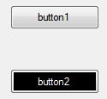
Mit der Sprache Smalltalk wurde Anfang der 70-er Jahre das Modellierungskonzept aus Simula verfeinert. Insbesondere war dies die Idee, bereits fertige Konzepte wiederzuverwenden. Ein typisches Beispiel ist der klassische „Button“ (namens button1) auf einem Formular im Bild links. In manchen Programmiersprachen konnte man bei den Attributen des Buttons keine Hintergrundfarbe wählen. Will man aber einen schwarzen Button mit weißer Schrift, so erzeugt man den am besten dadurch, dass man die Konstruktionsvorschriften des normalen Buttons übernimmt und um den neuen Anteil (Hintergrundfarbe, Schriftfarbe) ergänzt. Auf diese Weise können alle weiteren graphischen Schaltflächen, die dem Button ähnlich sind, aus dem Ur-Button abgeleitet werden und müssen nicht neu erfunden werden. Und genau daraus entsteht die Idee, fertige Konzepte „weiterzuvererben“.
Am besten kann man den Übergang vom prozeduralen zum objektorientierten Paradigma an der in den 70-er Jahren sehr beliebten Sprache C beobachten. Mitte der 80-er Jahre entstand aus C das heute, besonders bei den Jugendlichen, noch immer hoch angesehene C++. C++ ist nun nicht gerade ein Musterbeispiel der OOP. Dennoch kann man damit nach OOP-Vorgaben programmieren! Dass die prozedurale Methode dort auch noch erlaubt ist, wird ja nur von den Puristen verachtet!
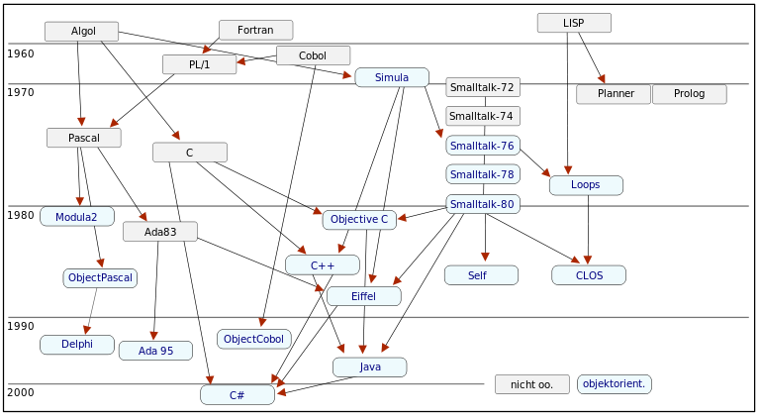
Bild: Historie der Programmiersprachen, Nepomuk Frädrich (Lizenz CC BY-SA 3.0), via Wikimedia-Commons, URL:
http://de.wikipedia.org/w/index.php?title=Datei:Historie.svg&filetimestamp=20120327213237 (12.08.2012)
Heute sind die wichtigsten objektorientierten Programmiersprachen Java, Delphi und C#. Man kann wohl sagen, dass die Industrie durch die fortschreitende Komplexität der Anwendungen, ohne den objektorientierten Ansatz noch lange nicht auf dem heutigen Stand wäre.
Zur Modellierung verwendet man hier die sprachenunabhängige UML (Unified Modeling Language). Mit Hilfe von Diagrammen wird hier die Abhängigkeit der Klassen mit ihren Strukturen dargestellt. In dem hier verwendeten JavaEditor ist ein UML-Tool integriert.
Dass OOP nicht auf ungeteilte Begeisterung stieß, versteht sich von selbst. So meinte Edsger Dijkstra, ein Wegbereiter der strukturierten Programmierung:
"Object-oriented programming is an exceptionally bad idea which could only have originated in California."
Man kann sich auch trefflich darüber streiten, ob OOP im Informatikunterricht der Oberstufe überhaupt behandelt werden soll. Einiges spricht tatsächlich dagegen:
- Gebraucht wird diese Technik erst bei Programmen mit vielen tausend Zeilen Programmcode. Solche Programme werden aber in der Schule kaum geschrieben.
- OOP ist keine eigenständige Theorie, wie etwa die Kryptologie, sondern lediglich eine Technik. Hier passt der Satz: OOP löst die Probleme, die wir ohne Computer nicht hätten! Professor U.Brandes (Universität Konstanz) formuliert es so: OOP ist ein Mittel zum Zweck. Nicht mehr, aber auch nicht weniger.
- OOP setzt voraus, dass die Realität durch Objekte modelliert werden kann (OOM: Objektorientierte Modellierung). Eine gewagte These, setzt sie doch voraus, dass Realität letztendlich durch eine Folge von Einsen und Nullen darstellbar ist.
- Viele noch heute häufig benutzte Programmiersprachen kommen völlig ohne OOP aus!
Die Gründe dafür:
- Zum Verständnis des objektorientierten Paradigmas werden viele Inhalte des dreijährigen Informatikunterrichts berührt.
- Die Modellierung realer Objekte durch OOP ist bei den in der Schule behandelten Beispielen verblüffend einfach und sorgt mit Hilfe der UML für schnelle erste Erfolge.
- Auch bei kleineren Programmen kann man den Vorteil der OOP gut nachvollziehen: Alles, was man irgendwann erarbeitet hat, kann problemlos in späteren Programmen weiterverwendet werden. Auch lassen sich Fehler leichter finden. Kurz formuliert: Nach kurzer Einarbeitungszeit wird die Arbeit des Programmierens deutlich vereinfacht.
Sprachliches
Eine der eigentlich vermeidbaren Schwierigkeiten der OOP ist die Unmenge an Synonymen. Das mag mitunter an der ungenauen Übersetzung liegen. Weshalb manche Autoren allerdings object mit Instanz übersetzen, bleibt wohl deren Geheimnis.
Es existieren zu viele verschiedene Begriffe, die alle das Gleiche meinen! Das ist die eine Seite der Medaille. Auf der anderen Seite gibt es, und das ist weitaus schlimmer, gleiche Begriffe, die verschiedenes bedeuten! Was der Erste Feld nennt, nennt der Zweite Attribut. Unter einem Attribut versteht der Erste jedoch das, was der Zweite Datum nennt....
Es gibt glücklicherweise eine Normierung der Begrifflichkeit und ihre Bedeutung:
Die Interface Description Language IDL. (Die hier verwendeten Begriffe sind rot geschrieben.)

IDL-Standard Namen | gebräuchliche Synonyme
Klasse | Objekttyp
Objekt | Instanz, Exemplar
Feld | Attribut, Eigenschaft
Attribut | Datenfeld, Datum, Feld
Operation | (Member-)Funktion, Methode, Eigenschaft, Routine oder Prozedur, Aktion
Parameter | Argument, Variable

Leider vereinfacht die obige Tabelle den Sachverhalt ein wenig. Nicht immer sind die Begriffe in der zweiten Spalte echte Synonyme zur ersten Spalte. Vielmehr gibt es mitunter einen feinen, philosophischen Unterschied zwischen manchen Begriffen. Für den Unterricht sind diese Feinheiten aber unerheblich und werden deshalb nicht weiter behandelt.
Dass der IDL-Standard kein Standard ist, sieht man daran, dass in Java und C#, wie übrigens in den meisten anderen Programmiersprachen auch, beispielsweise statt des Namens Operation der Begriff Methode verwendet wird.
Zur Vereinfachung wird in diesem Skript versucht,
- möglichst immer die gleichen Begriffe zu verwenden. Es werden nur dann Bezeichnungssynomyme angegeben, wenn diese sehr häufig benutzt werden.
- alle Bezeichnungen sowohl theoretisch (in diesem), als auch praktisch (im nachfolgenden Kapitel) auszuarbeiten.
Objekte und Klassen
Programmiersprachen unabhängig soll nun möglichst genau beschreiben werden, was unter einem Objekt zu verstehen ist. Dabei soll (soweit möglich und sinnvoll) eine Objekt-Analogie aus der realen Welt betrachtet werden. Sie soll uns helfen, die abstrakten Begriffe anschaulicher zu machen.
Zunächst ist ein Objekt ein Bestandteil des Programms. Es besteht aus Attributen und Methoden. In den Attributen ist der Zustand des Objekts festgehalten, durch die Methoden wird das Verhalten des Objekts bestimmt. In der Regel sind die Attribute von außen nicht erkennbar. Dadurch sind diese Zustands-Daten geschützt.
Allerdings erlaubt das Objekt, eine „Anfrage“ zu stellen. Diese Anfrage ist nichts anderes, als dass von außen eine Methode des Objekts „aufgerufen“ wird.
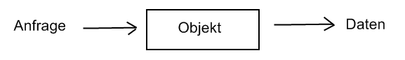
Schematisch:

Durch diese Anfrage wird die Methode aktiv und liefert dem Anfragenden, ohne nach außen zu zeigen, was im Inneren des Objekts vorgeht, entweder als „Antwort“ die gewünschten Daten oder die gewünschte Aktion wird (eventuell ohne Daten-Rückgabe) ausgeführt.
Um die neuen Begriffe etwas klarer zu machen, werden wir nun versuchen, ein reales Objekt „(Röhren bzw. CRT-)Fernsehapparat“ zu modellieren.

Fernseher
(eigenes Werk)
Zunächst hat der konkrete CRT-Fernseher, 32 Zoll, (das Objekt der Klasse CRT- Fernseher) feststehende (Daten-)Attribute. Zum Beispiel die Größe der Bildschirmdiagonalen, die Gerätetiefe, die Farbe etc. Dies sind gewiss Daten, die sich durch eine Anfrage nicht ändern lassen, auch wenn das mancher gerne hätte....
Es gibt aber weitere Attribute: Eingestellter Kanal, Lautstärke, Helligkeit des Bildes….
Häufig kann man hier einen bestimmten Wert, sagen wir zwischen 0 und 100 wählen. Damit das klappt, muss das Objekt Methoden haben, wie Kanal wechseln, Lautstärke oder Helligkeit verändern und so weiter.
Was genau an Änderungen der (physikalischen) Daten innen vorgenommen wird, weiß der Anfragende nicht. Er muss es auch nicht wissen. Attribute, wie „benötigte Leistung“ sind private und daher gekapselt. Das bedeutet, dass man von außen diese Werte nicht „sehen“ und direkt beeinflussen kann. Die Zahl für die eingestellte Lautstärke (z.B. 45) ist private und nur nach außen sichtbar, wenn es eine zugehörige get-Methode gibt.
Wenn eine Elektronik-Firma einen besonders großen LCD-Fernsehapparat bauen will, muss sie das Gerät dabei nicht neu erfinden! Auch bei dem besonders großen Gerät sind doch viele Methoden und Attribute gleich oder ähnlich wie bei den kleineren Geräten. Daher tut man gut daran, wenn man zunächst möglichst allgemein eine Beschreibung (Bauplan) für das Gerät Fernseher festschreibt. In OOP heißt eine solche allgemeine Beschreibung eine Klasse.
Ein Fernsehapparat besteht im Wesentlichen aus einem Gehäuse (mit Netzteil, Empfangsteil, Ein-und Ausgängen und Bedienelementen), der Bildröhre und aus dem Audio-Teil. Eine Fernbedienung liegt meist ebenfalls bei. Der Einfachheit halber werden zur Veranschaulichung von Klassen zunächst nur die Bildschirme betrachtet. Es gibt zum Beispiel CRT-(das sind die alten Bildröhren), LCD-, Plasma- und Ambilight-Bildschirme (Hintergrund-Licht-Bildschirme). All diese Bildschirme haben Gemeinsamkeiten, wie die Tatsache, dass es eine Bildschirmdiagonale (meist in Zoll) gibt. Außerdem kann man bei allen die Helligkeit und den Kontrast regeln. Eine abstrakte Bildröhre, die alle Gemeinsamkeiten aus sich bündelt, gibt es in Wirklichkeit natürlich nicht. Eine abstrakte Klasse Bildschirm sehr wohl.
Mit Hilfe der UML kann man sie grafisch darstellen. Wir verwenden hierzu, wie auch zum programmieren, den JavaEditor von Gerhard Röhner. Und so sieht eine Klasse im UML-Diagramm aus:
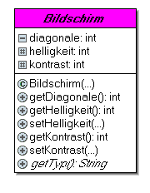
Name der Klasse (kursiv, da abstrakte Klasse)

Attribute ( - privat, # protected )
Konstruktor

Methoden und Funktionen

Damit die Übersichtlichkeit nicht leidet, werden hier nur wenige typische Attribute verwendet.
Der Java-Editor erzeugt den passenden Code-Rumpf selbständig. Hier wurden nur im Konstruktor die Anfangswerte von kontrast und helligkeit von Hand ergänzt:
public Bildschirm(int diagonale) {
this.diagonale = diagonale;
this.helligkeit = 10;
this.kontrast = 10;
}
Nach Definition nennt man eine Klasse abstrakt, wenn mindestens eine ihrer Methoden nicht explizit angeben ist. Solche Methoden, bei denen nur der Methodenrumpf angelegt ist, nennt man abstrakte Methoden (im Bild oben kursiv dargestellt: getTyp():String).
Mit der Klasse Bildschirm will man ja nur festhalten, was alle Bildschirme gemeinsam haben, ohne dabei an ein konkretes Gerät zu denken.
Man kann es auch so ausdrücken: Die Klasse Bildschirm ist in diesem Sinn eine abstrakte Klasse, weil sich in den „Bauplänen“ für Bildschirm lediglich der Name für die Methode getTyp() vermerkt ist. Alles andere wäre ja auch Unsinn, denn erst in den abgeleiteten Klassen, wie CrtBildschirm, LcdBildschirm etc. kann eine konkreter Anweisung für diese Methode formuliert werden, denn dieser ruft ja immer den jeweiligen Typ auf.
Weil es den abstrakten Bildschirm nicht gibt, kann man sinnvollerweise auch kein Objekte aus dieser Klasse erzeugen. Ein Objekt wäre ja der Repräsentant für einen realen Bildschirm. Aber man kann natürlich jetzt abstrakte Bildschirme, wie den Plasma-Bildschirm aus der Bildschirm-Klasse ableiten.
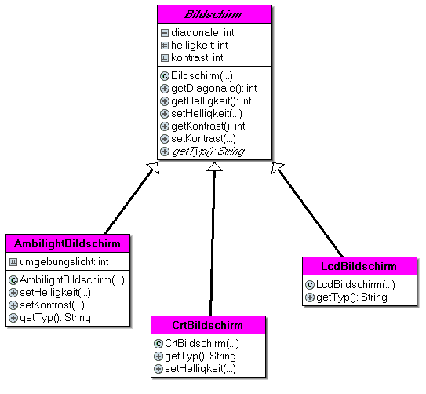
Die Basis-Klasse Bildschirm hat mehrere abgeleitete Klassen: AmbilightBildschirm, CrtBildschirm, LcdBildschirm und PlasmaBildschirm (letzterer ist im nächsten Bild nicht dargestellt).
Aus diesen lassen sich weitere Klassen ableiten. Zum Beispiel aus CrtBildschirm CrtBildschirm50Hz und CrtBildschirm100Hz. Und immer erben die abgeleiteten Klassen die Attribute und Methoden der Basis-Klassen, d.h. ein Objekt aus der abgeleiteten Klasse enthält somit immer auch Attribute und Methoden der Basisklasse.
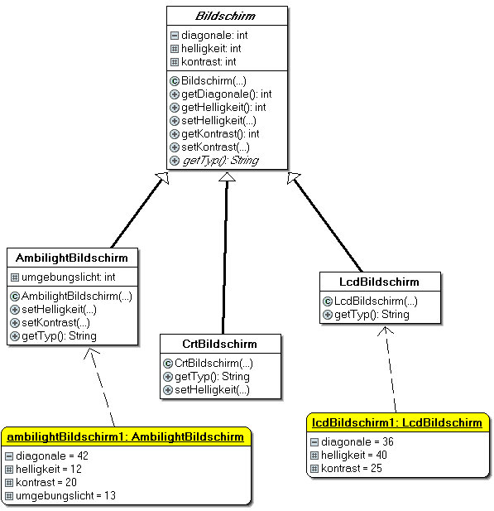
Im obigen Bild sind per Rechtsklick auf die Klasse AmbilightBildschirm und LcdBildschirm (Kontextmenü) einzelne Objekte erzeugt („instanziiert“) worden. Die Objekte haben die Namen ambilightBildschirm1 und lcdBildschirm1. Per Rechtsklick auf ein Objekt, kann man nun die vorhandenen Methoden testen. So ließe sich beispielsweise durch die Wahl von
void setHelligkeit(int Helligkeit) der Wert für die Helligkeit einstellen.
(„void“ bedeutet nur, dass kein Rückgabewert erwartet wird). So wie bei einem echten Bildschirm auch bereits Vorrichtungen für die Helligkeitseinstellung implementiert sind.
Das kann man direkt im UML-Diagramm testen, denn danach sollte der Wert der Helligkeit im entsprechenden Objekt den Wert annehmen, den man eingestellt hat.
Wird, wie im Bild oben per Rechtsklick ein Objekt lcdBildschirm1 erzeugt, so bedeutet dies zunächst, dass im „Heap“ (= bestimmter Bereich des RAM) nach Vorgabe der Klassendefinition durch den Konstruktor konkrete Werte in die vorher undefinierten Speicherinhalte geschrieben werden. Die Klassendefinition kann man sich wie einen Stempel vorstellen, der bei jedem neu zu bildenden Objekt einen neuen Abdruck im Heap hinterlässt. Dieser Abdruck beinhaltet den Speicherbedarf. Jedes Objekt hat auf diese Weise seinen „eigenen“ Speicherinhalt. In den Speicher werden dann zum Beispiel die Attribute eingetragen. Erst dadurch können konkrete Berechnungen mit dem Objekt durchgeführt werden.
Klassen beschreiben also die gemeinsamen Attribute und Methoden einer Menge von gleichartigen Objekten. Durch die Klassendefinition werden „Vorlagen“ (Stempel) für die nötigen Speicherreservierungen der zu erzeugenden Objekte erstellt.
Objekte sind die konkreten erzeugten Exemplare einer Klasse. In unserem Beispiel ist also der reale, mit Händen zu greifende CRT-Fernseher, 32 Zoll ein Objekt der Klasse CRT-Fernseher. Es kann viele verschiedene Objekte einer Klasse geben.
Objekte benötigen also Platz im Speicher. Diesen Platz besorgt der Konstruktor der Klasse. Wird das Objekt nicht mehr benötigt, sorgt der Destruktor dafür, dass der Platz wieder freigegeben wird. Verwendet man als Programmiersprache Java, so hat man mit den beiden nicht viel zu tun. Der Garbage Collector sorgt von Zeit zu Zeit automatisch dafür, dass nicht mehr benötigte Exemplare gelöscht werden. Ruft man in Java keinen eigenen Konstruktor auf, so wird bei der Bildung eines Exemplars automatisch ein Standard-Konstruktor benutzt. Will man allerdings bei der Erzeugung des Objekts einige Eigenschaften initialisieren, so überschreibt man den Standard-Konstruktor (siehe nächster Abschnitt).
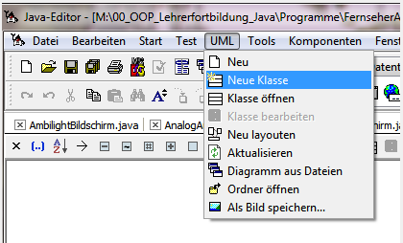
Es ist durchaus von Vorteil, wenn man die Klassen mit ihren Attributen und Methoden im UML-Tool des Java-Editors erzeugt. Ein Beispiel: In dem Moment, in dem man die Klasse AmbilightBildschirm erzeugt, legt man im Programmordner eine Java-Datei gleichen Namens an:
AmbilightBildschirm.java
Im Klassen-Editor kann man dann alle gewünschten Attribute und Methoden gestalten. Auch die Methode Konstruktor wird hier den eigenen Wünschen angepasst (siehe Bild unten). Auch hier wird der Code-Rumpf automatisch erzeugt. Von Hand werden danach nur noch die Ergänzungen geschrieben, die der Editor nicht erraten kann.
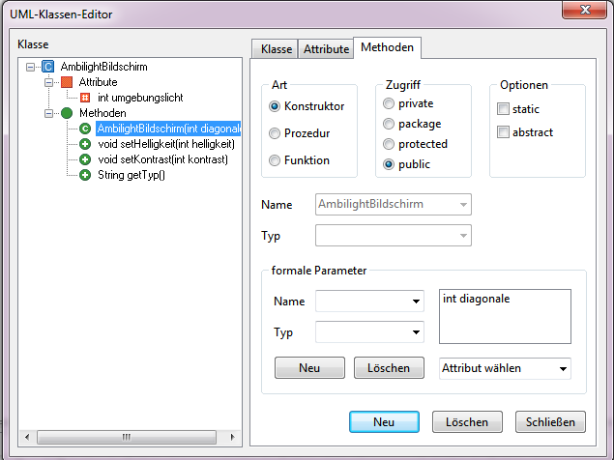
Java-Editor von Gerhard Röhner (javaeditor.org)
Handelt es sich bei der neu erzeugten Klasse um eine abgeleitete Klasse, so trägt man dies unter dem Tab „Klasse“ ein. Hier kann auch eingestellt werden, ob die Klasse abstrakt sein soll oder nicht.
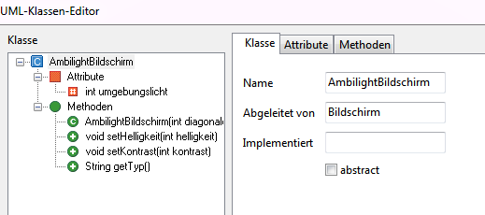
Im folgenden Code-Listing für die Klasse AmbilightBildschirm sind die von Hand eingetragen Teile durch Fettschrift hervorgehoben. Die automatischen Kommentare sind in blauer Schrift:
public class AmbilightBildschirm extends Bildschirm {

// Anfang Attribute
protected int umgebungslicht;
// Ende Attribute

public AmbilightBildschirm(int diagonale) {
super(diagonale);
this.umgebungslicht = 20;
this.kontrast = 20;
this.helligkeit = 18;
}

// Anfang Methoden

public void setHelligkeit(int helligkeit) {
super.setHelligkeit(helligkeit) ;
this.umgebungslicht = this.helligkeit / 4 + this.kontrast /2;
}

public void setKontrast(int kontrast) {
super.setKontrast(kontrast);
this.umgebungslicht = this.helligkeit / 4 + this.kontrast /2;
}

public String getTyp() {
return "AMBILIGHT";
}

// Ende Methoden
} // end of AmbilightBildschirm
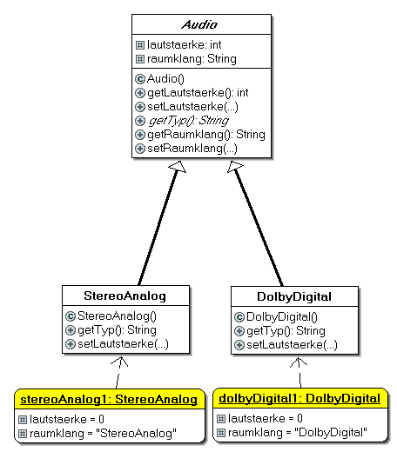
Analog zu den Bildschirm-Klassen werden nun die Audio-Klassen aufgebaut. Die Klasse Audio ist (wie die Klasse Bildschirm) abstrakt. Für die technisch weniger Interessierten muss erwähnt werden, dass es im Bereich der Audio-Verarbeitung analoge und digitale Geräte gibt. Als Ausgabeformate kommen Stereo, DolbyDigital, Digital 5.1 und Digital 7.1 in Frage (nur die beiden ersten sind im Bild unten dargestellt).
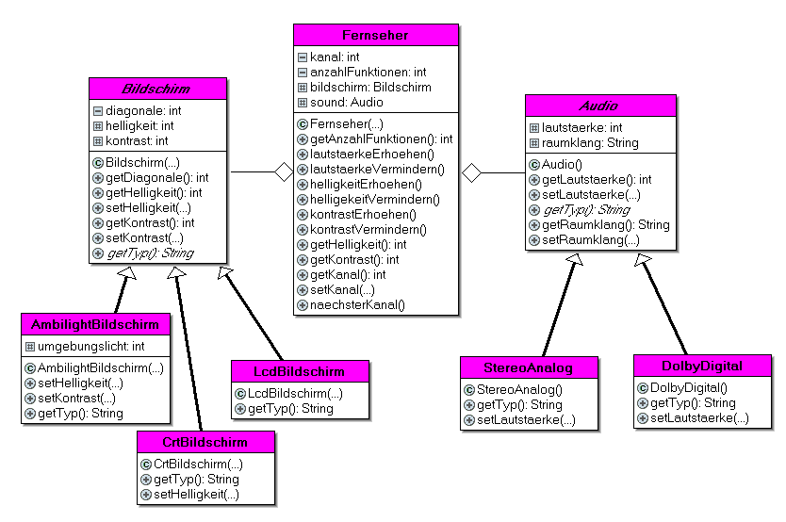
Und jetzt wird zusammengebaut! Das Gehäuse mit all seinen Gerätschaften fehlt noch. Die zugehörige Klasse soll schlicht Fernseher heißen. Sie bekommt unter anderem das Attribut kanal und die Methode naechsterKanal. Neu sind dabei die Verbindungen zwischen dem Fernseher und dem Bildschirm bzw. dem Audio-Teil. Klar, ein Fernseher hat eine Bildröhre und er hat ein Audio-System. Mit diesen (und anderen) Verbindungen beschäftigt sich der folgende Abschnitt. Hier schon einmal eine Übersicht:
Im diesem Bild des UML-Klassendiagramms sind Vererbung und Aggregation, die im nächsten Kapitel behandelt werden, schon vorhanden.
Beziehungen
Man unterscheidet im Wesentlichen zwischen folgenden Beziehungen:
- Vererbung (Beziehung zwischen Klassen) : Ein CrtBildschirm ist ein Bildschirm
- Aggregation (Beziehungen zwischen Objekten): Ein Fernseher hat einen Bildschirm
- Assoziation (Beziehung zwischen Objekten): Eine Fernbedienung kennt einen Fernseher
Vererbung (Spezialsierung / Generalisierung)
Mit dieser Beziehung haben wir uns im letzten Abschnitt schon beschäftigt. Hier nochmals in Kurzform:
Der Ambilight-Bildschirm ist ein (spezieller) Bildschirm. Somit besitzt (erbt) er alle Attribute und Methoden von der Klasse Bildschirm. Die Klasse Bildschirm ist eine Verallgemeinerung (Generalisierung) der Klasse Ambilight-Bildschirm. Da die Klasse Bildschirm abstrakt ist, Ambilight-Bildschirm aber nicht, muss in der abgeleiteten Klasse die Methode getTyp() festgelegt werden. In ihr kann es aber auch neue Attribute (hier: umgebungslicht) und Methoden geben. Mit dem Begriff „Vererbung“ wird also eine Strukturbeziehung zwischen Klassen bezeichnet.
Wenn man den Beziehungs-Pfeil per Kontextmenü einfügt, hat das leider keine Konsequenzen für den Quellcode, der dann ja in der Klassenbezeichnung so aussehen sollte (siehe oben):
public class AmbilightBildschirm extends Bildschirm
Aggregation
Die konkrete Bildröhre ist Teil des Fernsehers, kann aber ohne ihn existieren. Somit erfüllt die Beziehung die Bedingung der Aggregation. Wie kann man mittels Code eine solche Beziehung realisieren? (Für die Puristen: Man nennt die Beziehung eine Komposition, wenn das Teil ohne das Ganze nicht existiert. Beispiel: Bankkunde – Kunden-Konto).
Hier ein Code-Ausschnitt aus Fernseher mit den wesentlichen Teilen in Fettdruck:
// Anfang Attribute
private int kanal;
private int anzahlFunktionen;
protected Bildschirm bildschirm;
protected Audio sound;
// Ende Attribute
// Anfang Konstruktor
public Fernseher(int anzahlFunktionen, Bildschirm bildschirm,
Audio sound) {
this.anzahlFunktionen = anzahlFunktionen;
this.bildschirm = bildschirm;
this.sound = sound;
this.kanal = 1;
}
//Ende Konstruktor
Das Modell kommt der Wirklichkeit recht nahe: Der Konstruktor will einen Bildschirm und eine Audiosystem übergeben. Angenommen, es soll ein 36-Zoll Ambilight-Fernseher mit DolbyDigital-Sound hergestellt werden. Dann werden zunächst die Objekte ambilightBildschirm1 und dolbyDigital1 erzeugt. Dann erst wird der Fernseher hergestellt, der diese Objekte als „Bauteile“ bekommt.
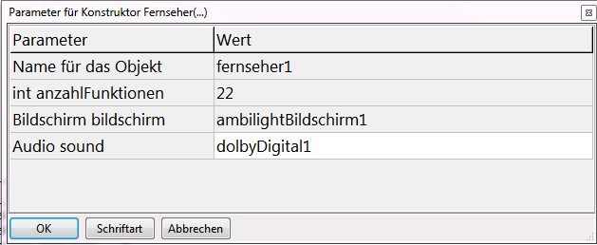
Im UML-Tool kann man den Vorgang simulieren (Bild rechts). Nach dem Druck auf OK steht einem ein komplettes Fernseh-Objekt zur Verfügung. Methoden, die es selbst hat, werden dort ausgeführt (z.B. naechsterKanal), Methoden, die sich auf den Bildschirm (helligkeitErhoehen) oder das Audio-System (lautstaerkeErhoehen) beziehen, benutzen die set- bzw. get-Methoden der jeweiligen Objekte. Das heißt insbesondere, dass das Objekt fernseher1 vom Objekt dolbyDitigal1 verlangt, mit seinen Methoden eine Aufgabe zu erledigen. Ein Code-Ausschnitt:
public void lautstaerkeErhoehen() {
sound.setLautstaerke(sound.getLautstaerke()+1);
}
public void helligkeitErhoehen() {
bildschirm.setHelligkeit(bildschirm.getHelligkeit()+1);
}
public void naechsterKanal() {
kanal++;
}
Hinweis: Das UML-Tool des Java-Editors erkennt die Art der Beziehung erwartungsgemäß nicht selbst. Von daher wird der passende Beziehungs-Pfeil per Kontextmenü hinzugefügt.
Assoziation
Die obige Beziehung („hat“) verlangt, dass das Objekt, mit dem die Beziehung besteht, Teil des Ganzen ist. Im Beispiel werden dem Konstruktor von Fernseher als Parameter zwei Objekte übergeben, ohne die der Fernseher unvollständig wäre: Ein Bildschirm-Objekt und ein Audio-Objekt. Diese Beziehung wurde Aggregation genannt.
Im Prinzip funktioniert der Fernseher schon jetzt, wenn auch etwas unkomfortabel: Es fehlt eine Fernbedienung.
Die Fernbedienung „kennt“ einen Fernseher. Damit die Unterscheidung zur Aggregation besser sichtbar wird, verzichten wir im Konstruktor der Klasse Fernbedienung auf die Übergabe des Parameters fernseher. Wir spendieren der Fernbedienung dafür eine Methode verbindungAufnehmen, ohne deren Aktivierung das Fernseh-Objekt Null (das leere Objekt) ist. Dieses Vorgehen entspricht in der Realität der Erst-Codierung der Fernbedienung.

Hier eine Gesamtübersicht und im Anschluss der Code für die Fernbedienung:
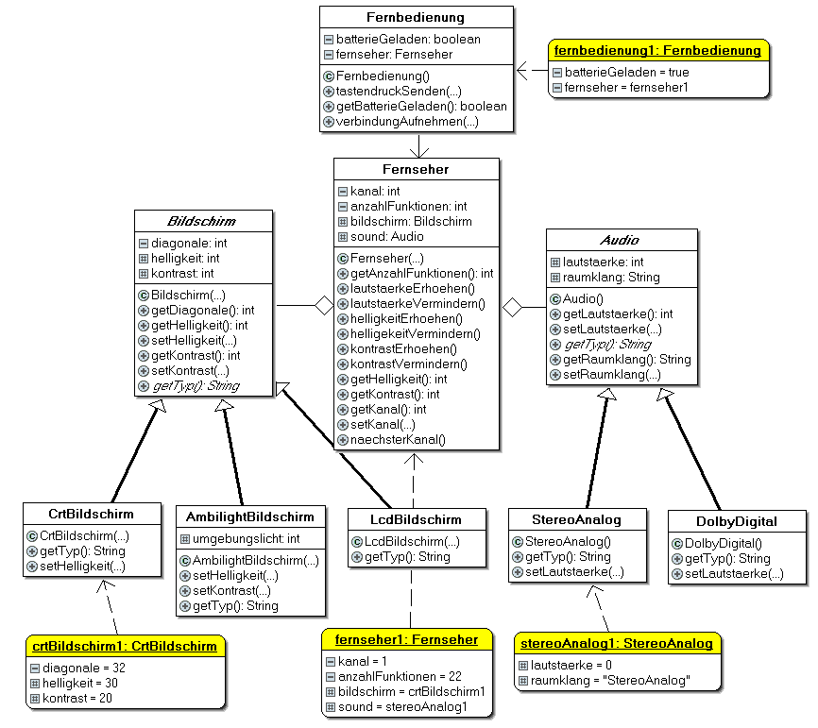
public class Fernbedienung {
// Anfang Attribute
private boolean batterieGeladen;
private Fernseher fernseher;
// Ende Attribute
//Anfang Konstruktor
public Fernbedienung() {
this.batterieGeladen = true;
} //Ende Konstruktor
// Anfang Methoden
public void tastendruckSenden(int taste) {
switch (taste) {
case 0: fernseher.lautstaerkeErhoehen(); break;
case 1: fernseher.lautstaerkeVermindern(); break;
case 2: fernseher.helligkeitErhoehen(); break;
case 3: fernseher.helligekeitVermindern(); break;
case 4: fernseher.kontrastErhoehen(); break;
case 5: fernseher.kontrastVermindern(); break;
case 6: fernseher.naechsterKanal(); break;
} // end of switch
}
public boolean getBatterieGeladen() {
return batterieGeladen;
}

public void verbindungAufnehmen(Fernseher fernseher) {
this.fernseher = fernseher;
}
// Ende Methoden
} // end of Fernbedienung

Vergleicht man beide Beziehungen, so wird klar, dass eine Aggregation eine spezielle Assoziation ist.
Zugriffsmodifizierer
Wenn man im UML-Editor ein Attribut oder eine Methode entwirft, so kann man sich zwischen vier Zugriffsmodifizierern entscheiden, von denen hier aber nur drei verwendet werden: private, protected oder public. Damit legt man die Stärke der „Einschränkung“, wie auf die Attribute bzw. Methoden zugegriffen werden darf fest:
- private : Nur von dieser Klasse aus
- protected: Von allen abgeleiteten Klassen aus
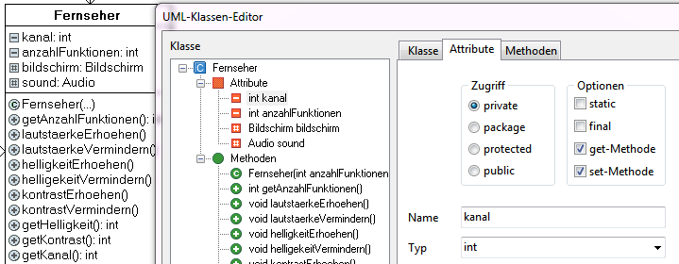
- public: Von überall.
Lässt man den Zugriffsmodifizierer weg, so wird automatisch package angenommen. Das bedeutet, dass nur innerhalb des gleichen Pakets zugegriffen werden kann.
Vor allem für Attribute ist private in der OOP die erste Wahl, denn es soll ja möglichst das „Geheimhaltungs-Prinzip“ gelten: Was genau ein Objekt mit seinen Attributen anstellt, geht keinen etwas an. Mit der get- bzw.set-Methode (diese sind, wenn sie existieren immer public) kann man, falls vom Programmierer gewünscht, Informations- bzw. Änderungsrechte von außen bekommen.
Man beachte: Jede abgeleitete Klasse erbt auch die private Attribute der Oberklasse, kann aber ohne get- und set-Methode nicht darauf zugreifen. Aber selbst mit get- und set-Methode ist das arbeiten mit den ja immer vorhandenen Attributen sperrig und führt fast zwangsläufig zu Definition weiterer Attribute. Hier bietet sich, natürlich nur nach gründlicher Überlegung, die Verwendung des Zugriffsmodifizierers protected an. Zum besseren Verständnis eine Analogie:
Basisklasse sei CrtBildschirm. Abgeleitete Klasse CrtBildschirm100Hz.
Nun haben die Entwickler diesem 100 Hz-Fernseher eine Taste auf der Fernbedienung spendiert, mit der man das Bild für Filme optimieren kann. (Es werden dann bestimmte Werte für Helligkeit, Kontrast, Farbsättigung etc. eingestellt.)
Diese Methode „Bild optimieren“ hat die Basisklasse CrtBildschirm nicht.
Wären die Eigenschaften Helligkeit, Kontrast und Farbsättigung jetzt private, dann könnte die Methode „Bild optimieren“ (der abgeleiteten Klasse) diese Werten nicht direkt ändern und die Taste funktioniert nicht.
Für solche Fälle kann die Verwendung von protected sinnvoll sein, denn damit wird der Zugriff zu diesen Attributen nur den daraus abgeleiteten Klassen erlaubt.
Polymorphie
Überschreiben
Was passiert, wenn es namensgleiche Methoden in der Basis- wie in der abgeleiteten Klasse gibt? Zum besseren Verständnis soll eine Analogie helfen:
Entwickler haben bei der Klasse CrtBildschirm100Hz ein neues und besseres Verfahren entwickelt, wie man die Helligkeit des Bildes verändern kann. Nun hat die Klasse ja schon eine Methode setHelligkeit geerbt. Prinzipiell gibt es nun zwei Möglichkeiten für die Entwickler:
- Man benennt die neue Methode um, - bauen also zwei Knöpfe an den Apparat, mit denen man die Helligkeit beeinflussen kann.
- Man spendiert ebenfalls einen zweiten Knopf gleichen Namens, versteckt aber den zweiten Knopf (die alte Methode) im Gehäuse. Der neue Knopf führt eine veränderte (überschriebene) Methode der alten Methode aus.
Das erste Verfahren ist nicht besonders sinnvoll. Bleibt das Überschreiben:
Wenn eine Methode überschrieben wurde, so sagt man auch, die Methode ist überlagert. Der Compiler ist in der Lage, zu erkennen, welche der überlagerten Methoden bei einem Aufruf zu verwenden ist, denn selbst beim Überschreiben bleibt die „alte“ Methode aus der Basisklasse vorhanden und wird somit automatisch dann verwendet, wenn das aufrufende Objekt aus der Basisklasse kommt.
Java ist eine polymorphe Programmiersprache. Das bedeutet, dass verschiedene Objekte bei Aufruf derselben Methode eventuell unterschiedliches durchführen. Ein Beispiel aus unserer Bildschirm-Klasse soll dies verdeutlichen:
In der Bildschirm-Klasse:
public void setHelligkeit(int helligkeit) {
this.helligkeit = helligkeit;
}
In der abgeleiteten Klasse Crt-Bildschirm:
public void setHelligkeit(int helligkeit) {
super.setHelligkeit(helligkeit) ;
this.kontrast = this.kontrast - 1;
}
In der abgeleiteten Klasse Ambilight-Bildschirm:
public void setHelligkeit(int helligkeit) {
super.setHelligkeit(helligkeit) ;
this.umgebungslicht = this.helligkeit / 4 + this.kontrast /2;
}
Durch die Verwendung von super(...) wird klar, dass die abgeleiteten Klassen zwar die namensgleiche Methode aus der Oberklasse verwenden, die Zusatzzeilen zeigen aber auch, dass die Methoden nun alle verschieden sind. Die Methode wurde überschrieben.
Hier nun ein Aufruf aus der Fernseh-Klasse:
public void helligkeitErhoehen() {
bildschirm.setHelligkeit(bildschirm.getHelligkeit()+1);
}
Und genau hier sehen wir die Polymorphie: Das Objekt bildschirm gehört zu einer bestimmten Klasse. Der Aufruf bildschirm.setHelligkeit ruft die zum Objekt passende Methode auf.
Überladen
Überladen heißt eine Methode hingegen, wenn es eine namensgleiche Methode in der Klasse gibt, die aber andere Parameter entgegennimmt. So könnte man zum Beispiel die Methode int addieren( int a, int b) durch 3DVektor addieren(3DVektor a, 3DVektor b) überladen werden. Da es sich bei diesem Vorgang ja ebenfalls um eine Art der Polymorphie handelt, wird sie, im Gegensatz zum obigen Sachverhalt, parametrische Polymorphie genannt.

Sonstige Referenz-Typen
Objekte – eigene oder vorgefertigte, wie String- oder Array-Objekte sind datentechnisch sogenannte Referenz-Typen. Das bedeutet, dass ein neues Objekt bezüglich seiner Adresse (Referenz) im Heap gespeichert wird. Das hat weitreichende Konsequenzen im Umgang mit Objekten. Genaueres dazu kann man im Dokument Lebenszyklus von Objekten nachlesen. Hier soll nur der Unterschied der String- und Array-Objekte zu den oben behandelten allgemeinen Objekten herausgestellt werden.
- Bei Strings und bei Arrays kennt der Compiler Konstanten, die den Aufruf new bei der Erzeugung überflüssig machen:
String satz = “Alles klar!“
erzeugt beispielsweise den neuen String satz. Entsprechend:
int[] vektor = {9,8,7,6}
- Arrays sind Objekte „ohne Klasse“. Sie werden vom Compiler erzeugt, haben aber keine explizite Klassendefinition. Trotzdem gibt es Attribute, wie length etc.

